Dossier De Fabrication (DDF)
du projet
Kart à Hélice

Responsabilité documentaire
Action | NOM Prénom | Fonction | Date | Signature
Rédigé par | Bardon Yann  Degos Cyprien  Lanau Diane  Onofaro Gianni  Sajar Salma | Technicien | 25/03/2026
Approuvé par | F. AUGEREAU  W.D’ANNA  (IUT GEII Bdx) | Chef de projet | JJ/MM/AAAA
Approuvé par | S. AROUL  (Toy Corporation) | Client | JJ/MM/AAAA

Suivi des révisions documentaires
Indice | Date | Nature de la révision
1 | 04/01/2016 | Publication préliminaire du DDF,  document à compléter par le Technicien.
2 | 25/03/2026 | Première publication
Documents de références
Sigle | Référence | Titre | Rév. | Origine
[CDC] | KAH_CDC | Cahier des charges | 1 | Toy Corporation
[DDC] | KAH_DDC_EQ33 | Dossier de conception | 2 | IUT GEII Bdx

Table des matières
1. Nature du document 3
2. Documents de fabrication du produit 3
2.1. Schéma électrique 3
2.2. Nomenclature 5
2.3. Typons 6
2.4. Plan de perçage 8
2.5. Schéma d'implantation 9
3. Processus de fabrication du produit 10
4. Matrice de conformité du produit 11

Nature du document
Ce document est un dossier de fabrication. Il fournit les documents de fabrication du produit développé. Il regroupe le schéma électrique, la nomenclature, les typons, le plan de perçage et le schéma d'implantation du produit. Il constitue une preuve de la conformité du produit. Chaque paragraphe fait donc clairement référence aux exigences client issues du [CDC].
L'ensemble des documents de ce dossier permet également au client de produire en série le produit développé.

Documents de fabrication du produit
Nous avons pris soin d'archiver les fichiers de conception associés au projet. Les documents de fabrication du produit peuvent donc être exploités ou consultés en cas de besoin pendant ou après le développement du produit. L'ensemble des fichiers est disponible dans le dossier :RCPT

Schéma électrique
Référence du paragraphe : FAB_EMTT_SCHEMA
Rédacteur :
ONOFARO Gianni / LANAU Diane / SAJAR Salma / BARDON Yann / DEGOS Cyprien
Relecteur :
ONOFARO Gianni / LANAU Diane / SAJAR Salma / BARDON Yann / DEGOS Cyprien
Compétences GEII : sans objet
Exigences client vérifiées : Aucune exigence imposée.
Fichier : Fichier_RCPT.DSN

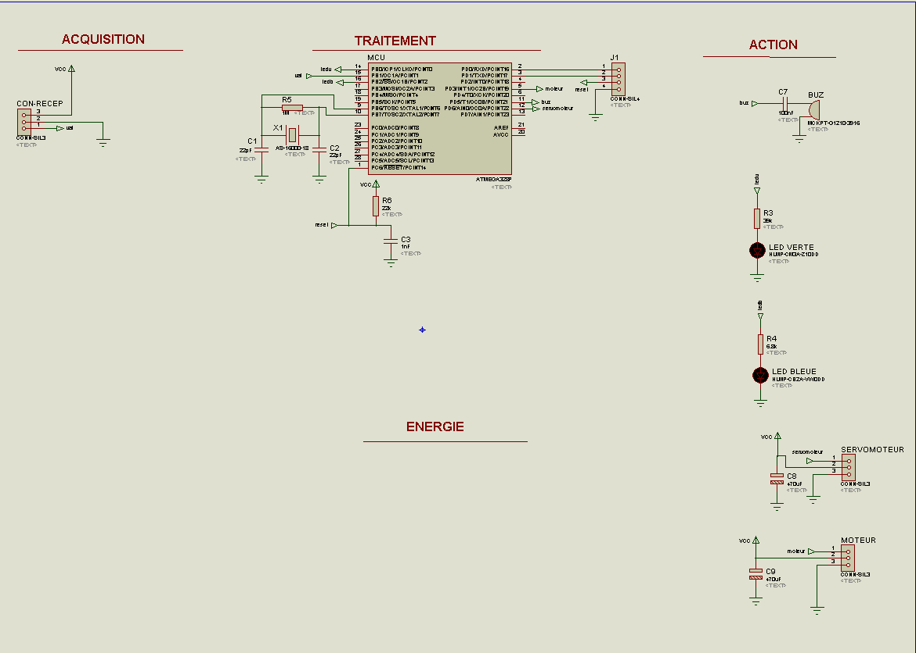
figure n°1 : Schéma électrique du récepteur

Nomenclature
Référence du paragraphe : FAB_EMTT_NOMENCLATURE
Rédacteur :
ONOFARO Gianni / LANAU Diane / SAJAR Salma / BARDON Yann / DEGOS Cyprien
Relecteur :
ONOFARO Gianni / LANAU Diane / SAJAR Salma / BARDON Yann / DEGOS Cyprien
Compétences GEII : C1-34
Exigences client vérifiées : Aucune exigence imposée
Fichier : Coûts

Type | Report topologique | Valeur ou Référence | Caractéristiques secondaires
Résistance | R3 | 39 kΩ | THD - E12 +/-10% - 250mW
Résistance | R4 | 6,8 kΩ | THD - E12 +/-10% - 250mW
Résistance | R5 | 1MΩ | THD - E24 +/-5% - 250mW
Résistance | R6 | 22 kΩ | THD - E12 +/-10% - 250mW
Condensateur | C1 | 22 pF | THD - ± 5%, - non polarisé - 50 V
Condensateur | C2 | 22 pF | THD - ± 5%, - non polarisé - 50 V
Condensateur | C3 | 1 nF | THD - ± 10% - non polarisé - 50 V
Condensateur | C7 | 100 nF | THD - ± 10% - non polarisé - 50 V
Condensateur | C8 | 470 uF | THD - ± 20% - polarisé - 63 V
Condensateur | C9 | 470 uF | THD - ± 20% - polarisé - 63 V
Microcontrôleur | MCU | ATMEGA328P | THD DIP8
Connecteur | CON-RECEP | CONN-SIL3 | THD Connecteur HE14 2,54mm 3 broches mâles
Connecteur | SERVOMOTEUR | CONN-SIL3 | THD Connecteur HE14 2,54mm 3 broches mâles
Connecteur | MOTEUR | CONN-SIL3 | THD Connecteur HE14 2,54mm 3 broches mâles
LED verte | LED VERTE | MCL034SGC | LED verte 5mm, 20 mA, 3.2 V, 525 nm
LED bleue | LED BLEUE | MCL034SGC | LED verte 5mm, 20 mA, 3.2 V, 470 nm
Circuit imprimé double face | CI | CIF AB60 | Plaque présensibilisée  Dimensions initiales : 600 * 300 mm  A recouper : 100 * 75 mm - ± 1mm
Quartz | X1 | AS-16000-18 | 16MHz
Buzzer | BUZ | MCKPT-G1210-3916
Connecteur de connection | J1 | CONN-SIL4 | THD Connecteur HE14 2,54mm 4 broches mâles

Typons
Référence du paragraphe : FAB_EMTT_TYPONS
Rédacteur :
ONOFARO Gianni / LANAU Diane / SAJAR Salma / BARDON Yann / DEGOS Cyprien
Relecteur :
ONOFARO Gianni / LANAU Diane / SAJAR Salma / BARDON Yann / DEGOS Cyprien
Compétences GEII : C1-35
Exigences client vérifiées : Aucune exigence imposée.
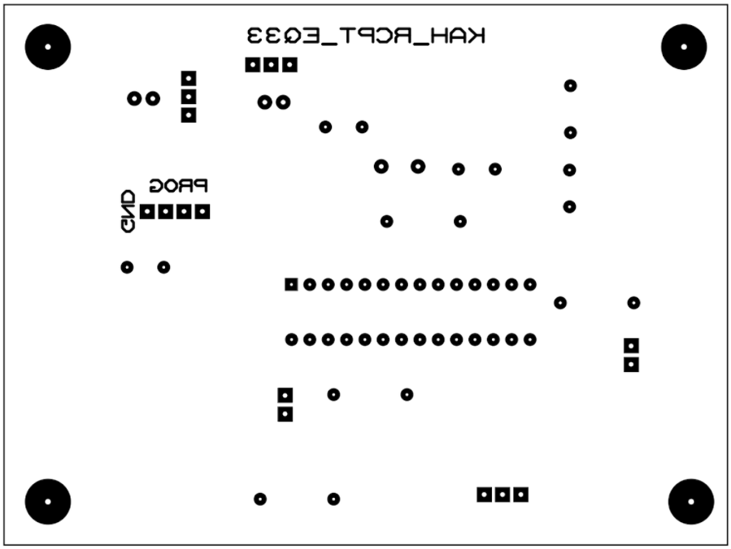
Fichier :Typon TOP.prnbottom copper 200.prn
figure n°2 : Typon de la carte (Vue de dessus)
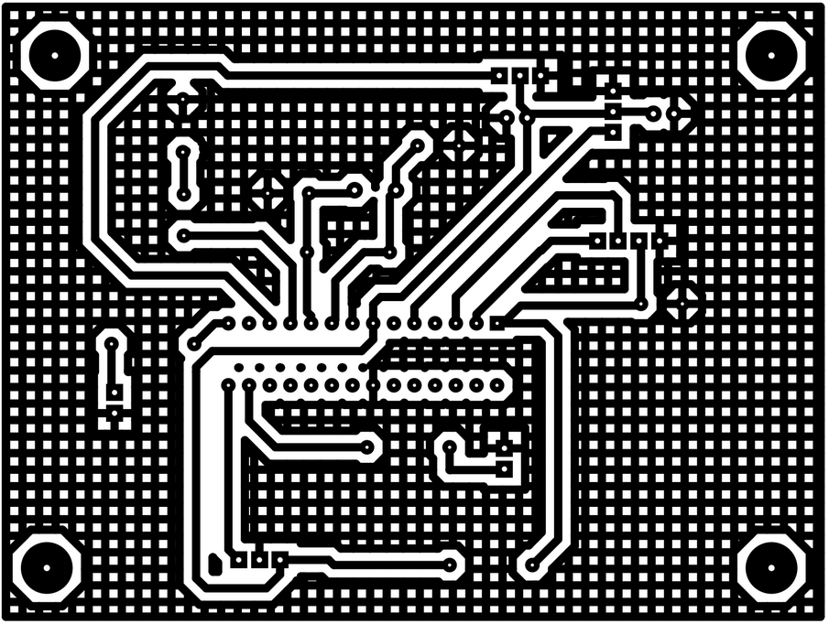
figure n°3 : Typon de la carte (Vue de dessous)

Commentaires sur le document : Les typons sont représentés à l'échelle 1 afin de pouvoir être utilisés comme masque de gravure pour la réalisation du circuit imprimé.

Plan de perçage
Référence du paragraphe : FAB_EMTT_PERCAGE
Rédacteur :
ONOFARO Gianni / LANAU Diane / SAJAR Salma / BARDON Yann / DEGOS Cyprien
Relecteur :
ONOFARO Gianni / LANAU Diane / SAJAR Salma / BARDON Yann / DEGOS Cyprien
Exigences client vérifiées : Aucune exigence imposée.
Compétences GEII : C1-35
Fichier :plan de percage.prn
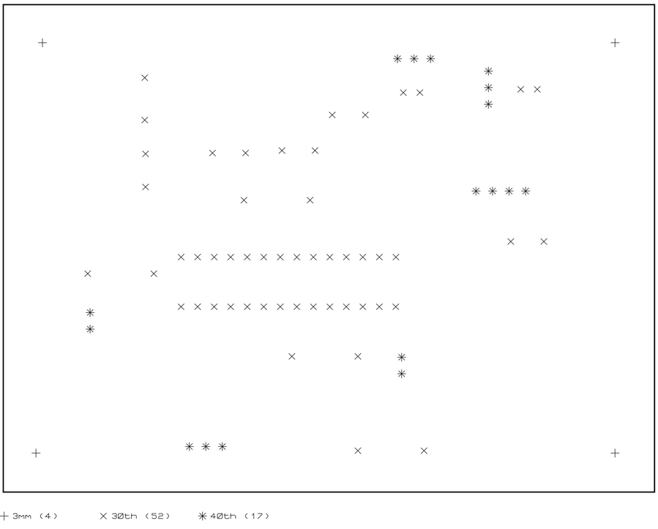
figure n°4 : Plan de perçage

Commentaires sur le document :
30 th ≈ 0,8 mm ; 40 th ≈ 1mm ; 50 th ≈ 1,2 mm ; 60 th ≈ 1,5 mm.
Les trous de 3mm correspondent aux trous de fixations de la carte.

Schéma d'implantation
Référence du paragraphe : FAB_EMTT_IMPLANTATION
Rédacteur :
ONOFARO Gianni / LANAU Diane / SAJAR Salma / BARDON Yann / DEGOS Cyprien
Relecteur :
ONOFARO Gianni / LANAU Diane / SAJAR Salma / BARDON Yann / DEGOS Cyprien
Exigences client vérifiées : Aucune exigence imposée.
Compétences GEII : C1-35
Fichier : Schéma d'imlantation.prn
Commentaires sur le document :
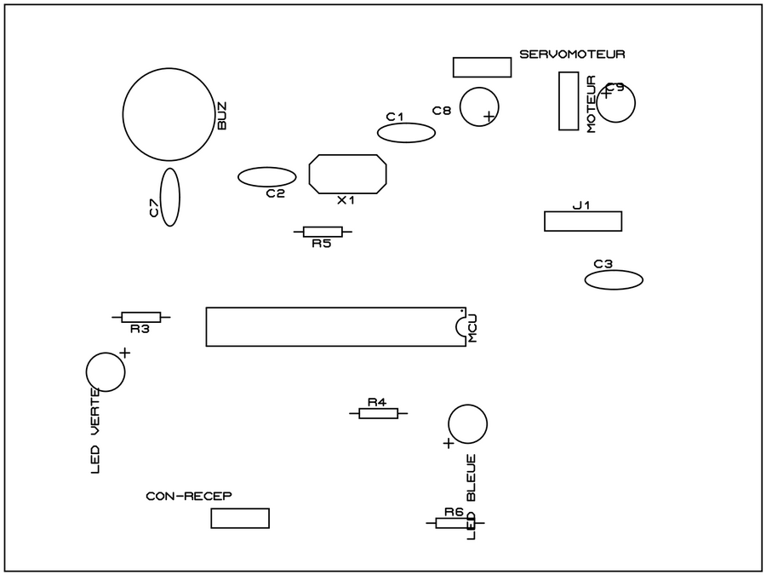
Les condensateur C8, C9 et les LEDs bleue et verte sont polarisés.
figure n°5 :Schéma d’implantation

Processus de fabrication du produit
Rédacteur :
ONOFARO Gianni / LANAU Diane / SAJAR Salma / BARDON Yann / DEGOS Cyprien
Relecteur :
ONOFARO Gianni / LANAU Diane / SAJAR Salma / BARDON Yann / DEGOS Cyprien
Exigences client vérifiées : Aucune exigence imposée.
Compétences GEII : C1-36
L’ensemble des tâches à effectuer afin de fabriquer entièrement le produit et de s’assurer du niveau de qualité attendue est décrit dans la vidéo suivante : https://eqrcode.co/a/ZPtBe1 => BUT 1ère Année/Semestre 1/Ressource n°4 - Comment fabriquer une carte électronique (composants THD) ?

Matrice de conformité du produit
Ce chapitre synthétise par l'intermédiaire d'un tableau la conformité du produit développé par rapport aux exigences issues du Cahier des Charges.
Exigence | Méthodes de développement | Paragraphes en lien avec l'exigence | Statut
Sans objet | Sans objet | Sans objet | Sans objet

